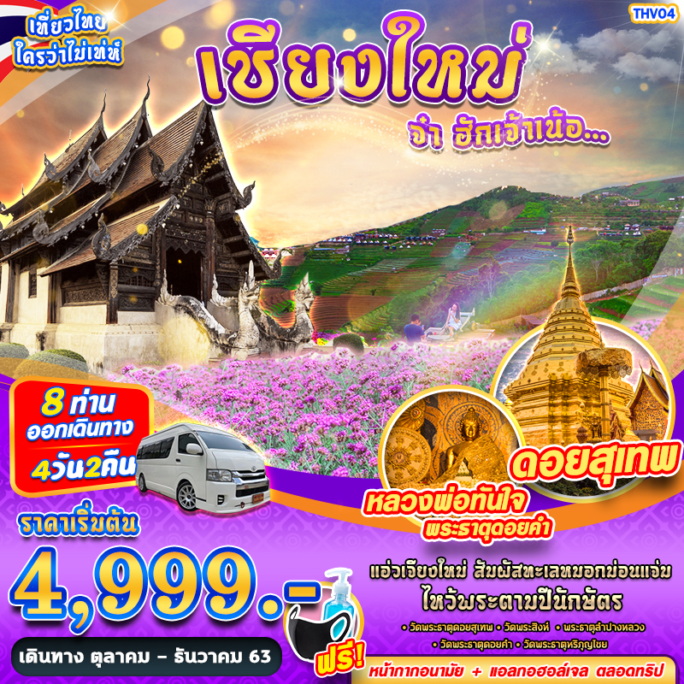
DAY 1 กรุงเทพฯ (จุดนัดพบ ปั๊ม บางจาก) (-/ -/ -)
20.00 น. คณะพร้อมกัน ณ จุดนัดหมาย ปั๊มน้ำมันบางจาก (ข้างสมบัติทัวร์ ตรงข้ามเซ็นทรัลลาดพร้าว) โดยมีเจ้าหน้าที่ของบริษัทฯ คอยให้การต้อนรับ อำนวยความสะดวกในการลงทะเบียนเพื่อรับหน้ากากอนามัยแบบผ้า บริการจุดเช็คอุณหภูมิร่างกายก่อนการเดินทาง และมัคคุเทศก์คอยให้คำแนะนำมาตราการการป้องกัน COVID-19 ก่อนออกเดินทาง (พ่นฆ่าเชื้อยานพาหนะ และตรวจเช็คอุณหภูมิพนักงานคบขับรถก่อนการเดินทาง )
*กรุณาเผื่อเวลาในการเดินทางมายังจุดนัดหมาย เนื่องจากรถออกเดินทางตามเวลา หากท่านมาไม่ทัน ทางบริษัทขอสงวนสิทธิ์ในการไม่คืนค่าใช้จ่ายใดๆ ทั้งสิ้น
21.00 น. ออกเดินทางสู่ จังหวัดลำพูน ใช้เวลาเดินทางประมาณ 8-9 ชั่วโมง ให้ทุกท่านพักผ่อนอิริยาบถบนรถตู้ปรับอากาศตามอัธยาศัย
DAY 2 ลำพูน – วัดพระธาตุหริภุญไชย - พระธาตุดอยคำ – ร้านเอสเค เลเธอร์ – น้ำพุร้อนสัน
กำแพง (SET BOX/ L/ D)
เช้า เดินทางถึง จังหวัดลำพูน แวะจุดพักรถให้ท่านได้ทำธุระส่วนตัว จากนั้นนำท่านสู่ วัดพระธาตุหริภุญไชย ซึ่งเป็นปูชนียสถานสำคัญในภาคเหนือ สิ่งศักดิ์สิทธิ์ที่อยู่คู่เมืองลำพูนมาอย่างยาวนานตั้งอดีตนับเวลามากกว่าพันปี ตั้งอยู่ใจกลางเมืองลำพูน ภายในบรรจุพระเกศบรมธาตุบรรจุในโกศทองคำ ประดิษฐานในพระเจดีย์ เป็นพระธาตุปีนักษัตรปีระกา (ไก่) อาหารเช้าแบบ SET BOX แซนด์วิช ขนมปัง น้ำผลไม้) จากนั้นนำท่านสู่ จังหวัดเชียงใหม่ จากนั้นนำท่านสู่ วัดพระธาตุดอยคำ เป็นวัดสำคัญในจังหวัดเชียงใหม่ อายุเก่าแก่กว่า 1,300 ปี ตั้งอยู่บริเวณดอยคำ ด้านหลังอุทยานหลวงราชพฤกษ์ ห่างจากตัวเมืองประมาณ 10 กิโลเมตร วัดพระธาตุดอยคำมีความสูงจากระดับที่ราบเชียงใหม่ราว 140 เมตร และมีความสูงจากระดับน้ำทะเลปานกลาง465 เมตร วัดพระธาตุดอยคำมีลานชมวิวที่สามารถมองเห็นวิวทิวทัศน์รอบเมืองเชียงใหม่ และยังเป็นที่ประดิษฐานพระเจ้าทันใจซึ่งมีอายุเก่าแก่กว่าห้าร้อยปี (นำท่านเปลี่ยนเป็นรถท้องถิ่นขึ้นสู่ด้านบน) จากนั้นนำท่านสู่ ร้านเอสเค เลเธอร์ ผู้ผลิตและผู้ส่งออกเครื่องหนังที่มีคุณภาพสูง เป็นร้านขายเครื่องหนังที่เปิดมากว่า 20 ปี
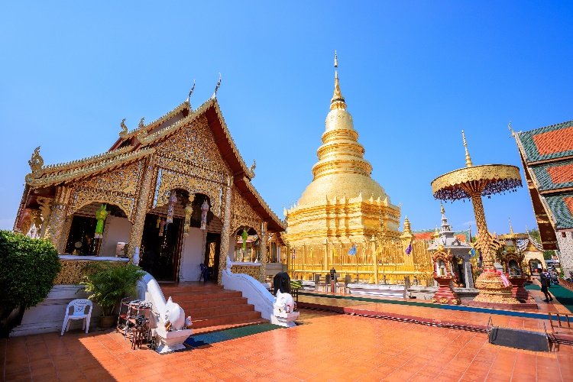
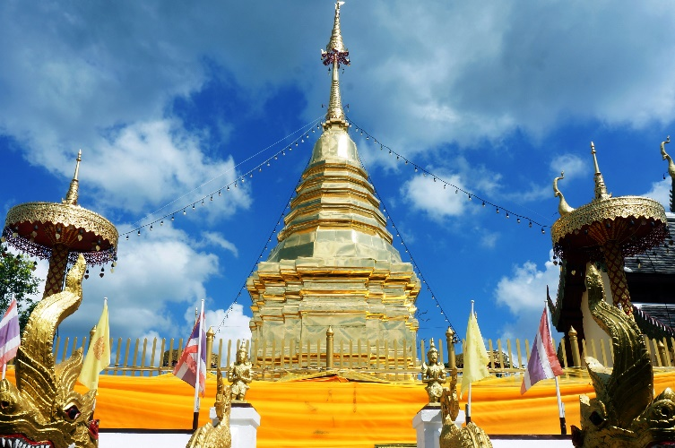

กลางวัน บริการอาหารกลางวัน ณ ภัตตาคาร
จากนั้นนำท่านเดินทางสู่ น้ำพุร้อนสันกำแพง เป็นแหล่งน้ำพุร้อนที่มี ชื่อเสียงมาเนิ่นนานควบคู่กับการท่องเที่ยวของเมืองเชียงใหม่ ให้ท่านตื่นตาตื่นใจกับความมหัศจรรย์ธรรมชาติที่ี่ มาจากความเปลี่ยนแปลงจากใต้พื้นโลกก่อกำเนิดน้ำร้อนที่มี อุณหภูมิถึง 100 องศาเซลเซียส น้ำร้อนอันเดือด พล่านพุ่งขึ้นจากใต้พื้นพิภพสู่ท้องฟ้าสูงถึง 15 เมตร เป็นธรรมชาติที่น่าทึ่งอย่างมาก มีบ่อน้ำสำหรับต้มไข่อยู่หลายบ่อและมีธารน้ำตลอดเส้นทางเดินเท้าสำหรับห้อยขาแช่น้ำเพื่อความผ่อนคลายกล้ามเนื้อ มีสระน้ำแร่ มีอุณหภูมิน้ำพอเหมาะใช้เด็กเล็กๆลงเล่นว่ายน้ำได้ น้ำพุร้อนสันกำแพงเป็นสถานที่ท่องเที่ยวที่สามารถเที่ยวพักผ่อนได้ตลอดทุกฤดูกาล จากนั้นนำท่านเดินทางกลับสู่ตัวเมืองเชียงใหม่

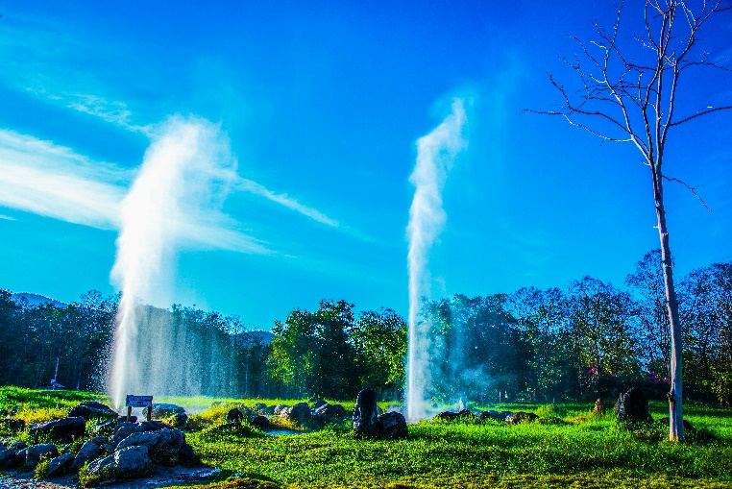
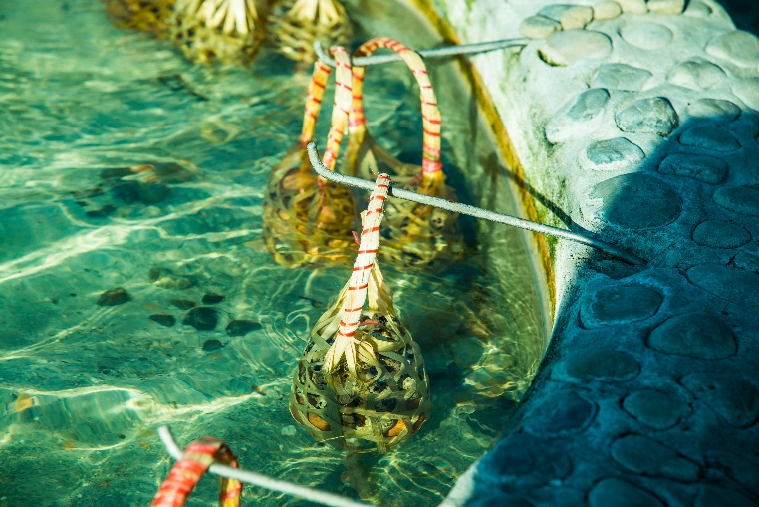

เย็น บริการอาหารเย็น ณ ภัตตาคาร
พักที่ โรงแรมเชียงใหม่เกต หรือ ระดับเทียบเท่า

DAY 3 เชียงใหม่ - ดอยม่อนแจ่ม – ม่อนแจ่ม SKY WALK – วัดพระธาตุดอยสุเทพ – วัดพระ
สิงห์-ONE NIMMAN (B/L/ -)

เช้า บริการอาหารเช้า ณ ห้องอาหารของโรงแรม
ใช้รถท้องถิ่นนำท่านเดินทางสู่ ดอยม่อนแจ่ม สูดบรรยากาศบริสุทธิ์ ท่ามกลางวิถีชิวิตของชาวบ้านแบบ เดินทางไปชม ม่อนแจ่ม sky walk จุดชมวิวลอยฟ้าแห่งใหม่ทางเดินเหนือเมฆที่จะพาคุณเดินล่องลอยไปตามสวนดอกไม้ชมวิวธรรมชาติแบบพาโนรามา มีความยาวตลอดเส้นทางกว่า 100 เมตร สมควรแก่เวลานำท่านเดินทางกลับเข้าตัวเมือง
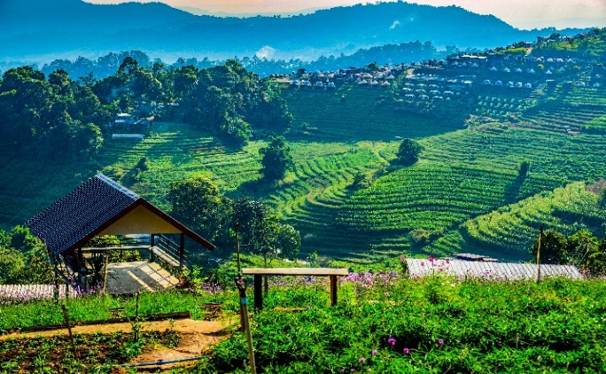
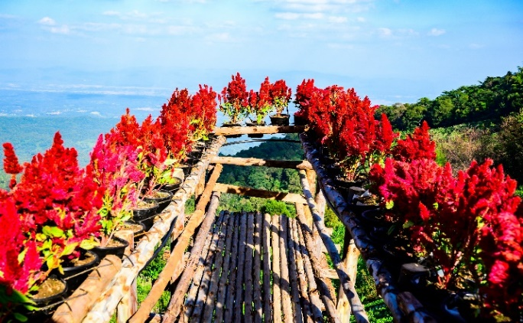

กลางวัน บริการอาหารกลางวัน ณ ภัตตาคาร
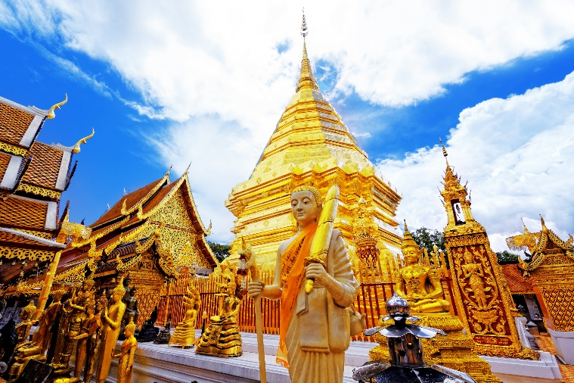
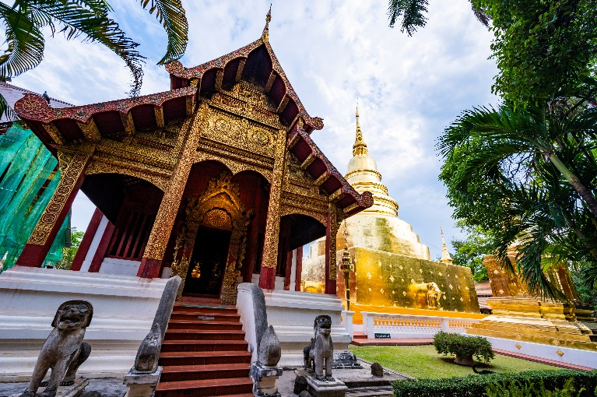
จากนั้นนำท่านเดินทางสู่ วัดพระธาตุดอยสุเทพ นำท่านไปพิชิตทางบันไดนาค 306 ขั้น ถือเป็นองค์พระธาตุที่ศักดิ์สิทธิ์และ เป็นปูชนียสถานคู่เมืองเชียงใหม่ เป็นพระธาตุประจำตัวผู้เกิดในปีนักษัตรมะแม (ปีแพะ) ภายในวัดเต็มไปด้วยสถาปัตยกรรมและประติมากรรมที่สวยงาม อันยากจะหาชื่นชมได้จากที่อื่น นักท่องเที่ยวซึ่งเดินทางมาที่จังหวัดนี้จะต้องขึ้นไปนมัสการพระบรมธาตุกันทุกคน ถ้าหากใครไม่ได้ขึ้นไปนมัสการแล้ว ถือเสมือนว่ายังมาไม่ถึงเชียงใหม่ จากนั้นนำท่านเดินทางสู่ วัดพระสิงห์ หรือมีชื่อเต็มว่า วัดพระสิงห์วรมหาวิหาร เป็นวัดเก่าแก่ที่สำคัญของเมืองเชียงใหม่ เป็นวัดที่ประดิษฐาน พระสิงห์ (พระพุทธสิหิงค์) พระพุทธรูปศักดิ์สิทธิ์คู่เมืองเชียงใหม่และแผ่นดินล้านนา พระพุทธรูปเป็นศิลปะ เชียงแสนรู้จักกันในชื่อ "เชียงแสนสิงห์หนึ่ง” นอกจากนี้ยังเป็นพระธาตุประจำปีนักษัตรมะโรง (ปีงูใหญ่) อีกด้วย

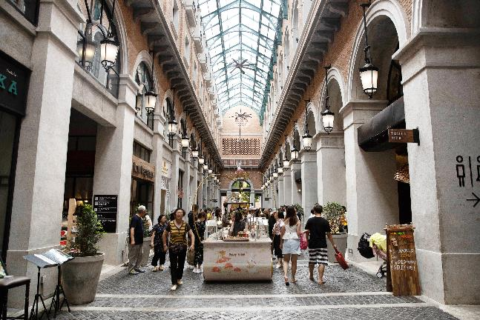
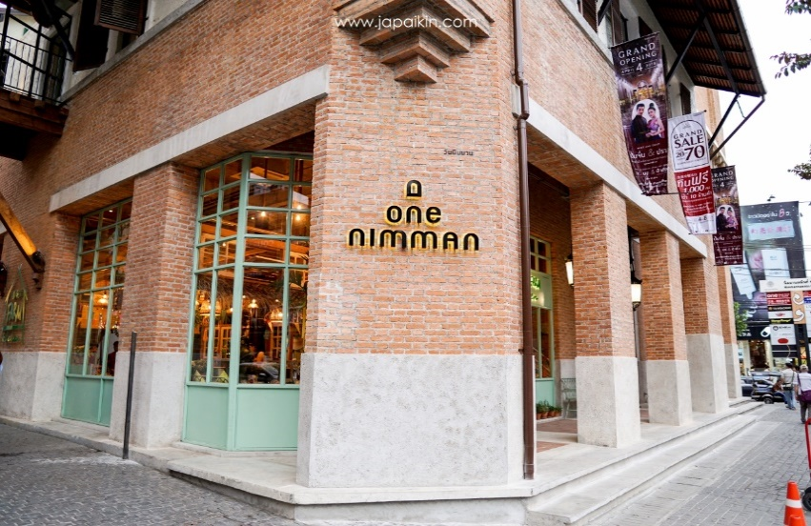
จากนั้น เดินทางสู่ ONE NIMMAN บนพื้นที่กว่า 13 ไร่ ของคุณ วริษา ภาสกรนที ทายาท “ตัน ภาสกรนที” คือการรื้อฟื้นและต่อยอดย่านอันถือเป็นจุดกำเนิดของอุตสาหกรรมสร้างสรรค์ร่วมสมัยของเมืองเชียงใหม่ ให้กลับมาเปลี่ยมชีวิตชีวาและกลายเป็นศูนย์การค้าชุมชนแห่งใหม่ที่เป็นทั้งแหล่งช๊อปปิ้ง กว่า 100 ร้านค้าชั้นนำ

เย็น อิสระ มื้ออาหารเย็น ณ ONE NIMMAN เพื่อให้ท่านช้อปปิ้งตามอัธยาศัย สมควรแก่เวลานำท่านเข้าสู่ที่พัก
พักที่ โรงแรมเชียงใหม่เกต หรือ ระดับเทียบเท่า

DAY 4 ตลาดวโรรส – พระธาตุลำปางหลวง – กรุงเทพฯ (B/ L/ -)
เช้า บริการอาหารเช้า ณ ห้องอาหารของโรงแรม
จากนั้นนำท่านเดินทางสู่ ตลาดวโรรส หรือกาดหลวงเชียงใหม่ อิสระให้ท่านซื้อของฝากลับเช่นหมูทอด ไส้อั่ว น้ำพริกหนุ่ม แคบหมู ของที่ขึ้นชื่อจะเป็นหมูทอด แหนมทอด และ ไส้อั่ว หลังจากนั้นเดินทางสู่กรุงเทพ ระหว่างทางแวะไหว้สถานที่ศักดิ์สิทธิ์อีก 1 ที่ได้แก่ พระธาตุลำปางหลวง ตั้งอยู่ในเขตตำบลลำปางหลวง อำเภอเกาะคา จังหวัดลำปาง เป็นพระธาตุประจำปีเกิดของนักกษัตรปีฉลู (ปีวัว) ให้ท่านสักการะ ขอพร และชมมหัศจรรย์เงาพระธาตุและพระวิหารในด้านมุมกลับ
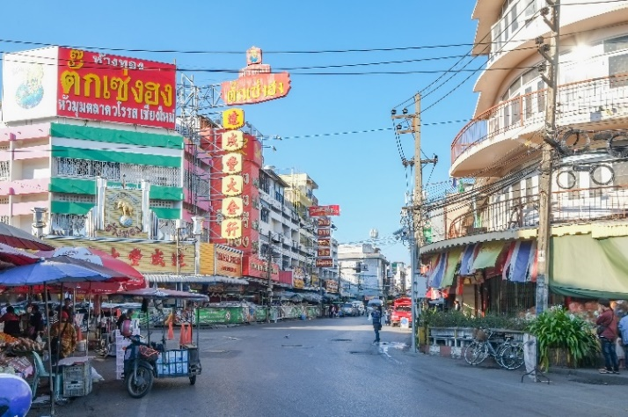
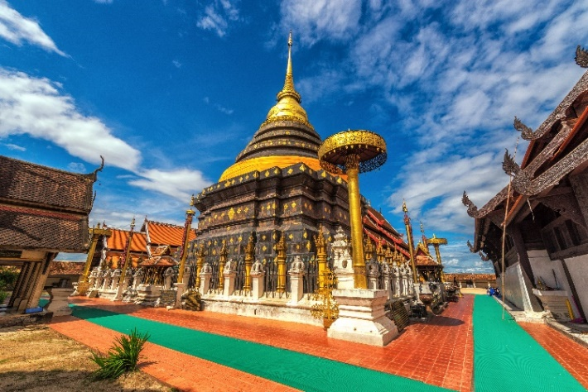

กลางวัน บริการอาหารกลางวัน ณ ภัตตาคาร
จากนั้นเดินทางกลับกรุงเทพฯ (ใช้เวลาเดินทางประมาณ 7 ชั่วโมง)
เย็น อิสระ มื้ออาหารเย็น
22.00 น. ถึงจุดนัดหมายโดยสวัสดิภาพ พร้อมความประทับใจ

ร้านอาหาร รายการอาหารและการเดินทางอาจมีการปรับเปลี่ยนได้โดยไม่ต้องแจ้งให้ทราบล่วงหน้า
ทั้งนี้เพื่อประโยชน์และเพื่อความปลอดภัยของผู้เดินทางเป็นสำคัญ
--------------------------------------------------------------------------------------------------------------------------------

อัตราค่าบริการ
วันที่เดินทาง | ราคาผู้ใหญ่ | ราคาเสริมเตียง  พัก 3 คน ท่านละ | ราคา  พักเดี่ยว เพิ่ม
10 – 13 ตุลาคม 63 | 5,999 | 5,999 | 800
22 – 25 ตุลาคม 63 | 5,999 | 5,999 | 800
12 – 15 พฤศจิกายน 63 | 4,999 | 4,999 | 800
19 – 22 พฤศจิกายน 63 | 4,999 | 4,999 | 800
26 – 29 พฤศจิกายน 63 | 4,999 | 4,999 | 800
04 – 07 ธันวาคม 63 | 5,999 | 5,999 | 800
10 – 13 ธันวาคม 63 | 5,999 | 5,999 | 800
17 – 20 ธันวาคม 63 | 4,999 | 4,999 | 800
30 ธันวาคม 63 – 02 มกราคม 64 | 6,999 | 6,999 | 800
31 ธันวาคม 63 – 03 มกราคม 64 | 6,999 | 6,999 | 800
**ไม่มีราคาเด็ก ราคานี้ไม่รวมค่าทิป**

เอกสารประกอบการเดินทาง
- สำเนาบัตรประชาชน ใช้สำหรับการทำประกันการเดินทาง
***** รบกวนส่งพร้อมกับหลักฐานการชำระเงิน *****
ข้อสำคัญ
- ทิปคนขับรถและมัคคุเทศก์ท่านละ 400 บาท
- ถ้าหากมีผู้เดินทางต่ำกว่า 8 คน ทางบริษัทของสงวนสิทธิ์ในการยกเลิกการเดินทาง โดยจะแจ้งให้ทราบล่วงหน้า 7 วันก่อนการเดินทาง

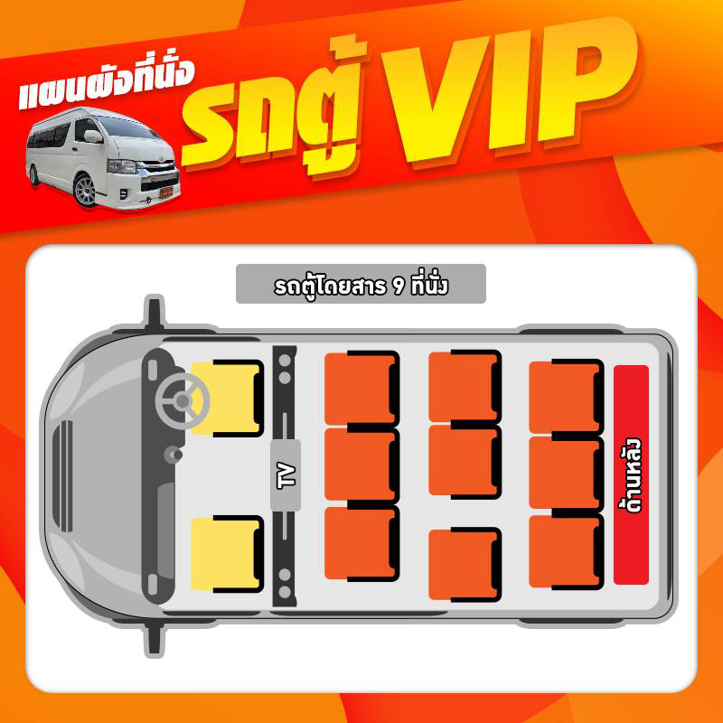

อัตราค่าบริการนี้รวม
- ตู้ปรับอากาศ VIP (นำเที่ยวตามรายการ)
- รถท้องถิ่นขึ้นดอย
- บริการน้ำดื่ม 1 ขวด/วัน
- ค่าเข้าชมสถานที่ตามที่ระบุในโปรแกรมท่องเที่ยว
- มัคคุเทศก์นำเที่ยวตลอดการเดินทาง
- ค่าประกันอุบัติเหตุการเดินทางตามกรมธรรม์ ค่ารักษาพยาบาลวงเงินท่านละ 500,000 บาท หรือกรณีเสียชีวิต วงเงินท่านละ 1,000,000 บาท ตามเงื่อนไขของบริษัทประกันภัย ซึ่งไม่รวมประกันสุขภาพ
- ค่าอาหาร ตามรายการที่ระบุในโปรแกรมการเดินทาง
- ค่าที่พักจำนวน 2 คืน ตามโปรแกรม

อัตราค่าบริการนี้ ไม่รวม
- ค่ามินิบาร์ในห้องพัก (ถ้ามี) และค่าใช้จ่ายส่วนตัว นอกเหนือจากที่ระบุในรายการ
- ค่าอาหารสำหรับท่านที่ทานเจ มังสวิรัติ หรืออาหารสำหรับมุสลิม
- ค่าธรรมเนียมการเข้าชมสถานที่ของชาวต่างชาติที่เพิ่มเติมตามการจ่ายจริง
- VAT 7% และภาษีหัก ณ ที่จ่าย 3%
- ทิปคนขับรถและมัคคุเทศก์ท่านละ 400 บาท

เงื่อนไขการจอง
- มัดจำท่านละ 2,000 บาท หลังจากส่งเอกสารการยืนยันการจอง 1 วัน เช่น ท่านจองวันนี้ กรุณาชำระเงินมัดจำในวันถัดไป ก่อนเวลา 16.00 น. มิเช่นนั้นจะถือว่าท่านได้ทำการยกเลิกการจองโดยอัตโนมัติหากไม่ได้รับยอดเงินตามเวลาที่กำหนด และหากท่านมีความประสงค์จะต้องเดินทางในพีเรียดเดิม ท่านจำเป็นต้องทำจองเข้ามาใหม่ นั่นหมายถึงว่า กรณีที่มีคิวรอ (WAITING LIST) ก็จะให้สิทธิ์ไปตามระบบ ตามลำดับ เนื่องจากทุกพีเรียดมีที่นั่งจำกัด
- ยกเว้นโปรแกรมราคาพิเศษ ทางบริษัทขอสงวนสิทธิ์เรียกเก็บค่าบริการ เต็มจำนวน เท่านั้น
- กรุณาชำระค่าทัวร์ส่วนที่เหลืออย่างน้อย 20 วัน ก่อนออกเดินทาง หากท่านไม่ชำระภายในระยะเวลาที่ที่บริษัทกำหนด ทางบริษัทจะถือว่าท่านสละสิทธิ์ยกเลิกการเดินทาง และ ขอสงวนสิทธิ์ไม่สามารถคืนเงินมัดจำให้ท่านได้ ไม่ว่าส่วนใดส่วนหนึ่งก็ตาม

เงื่อนไขการยกเลิก และ เปลี่ยนแปลงการเดินทาง
- ยกเลิกก่อนการเดินทางตั้งแต่ 30 วันขึ้นไป คืนเงินค่าทัวร์โดยหักค่าใช้จ่ายที่เกิดขึ้นจริง
- ยกเลิกก่อนการเดินทาง 15-29 วัน ยึดเงิน 50% จากยอดที่ลูกค้าชำระมา และเก็บค่าใช้จ่ายที่เกิดขึ้นจริง(ถ้ามี)
- ยกเลิกก่อนการเดินทางน้อยกว่า 15วัน ขอสงวนสิทธิ์ยึดเงินเต็มจำนวน
* กรณีมีเหตุยกเลิกทัวร์ โดยไม่ใช่ความผิดของบริษัททัวร์ คืนเงินค่าทัวร์โดยหักค่าใช้จ่ายที่เกิดขึ้นจริง(ถ้ามี)
* ค่าใช้จ่ายที่เกิดขึ้นจริง เช่น ค่ามัดจำตั๋วเครื่องบิน โรงแรม และค่าใช้จ่ายจำเป็นอื่นๆ
หมายเหตุ
- โปรแกรมอาจมีการเปลี่ยนแปลงได้ตามความเหมาะสม อันเนื่องจากฤดูกาล สภาพภูมิอากาศ เหตุการณ์ทางการเมือง สภาพการจราจร สถานที่ท่องเที่ยวปิดให้บริการ เป็นต้น โดยไม่แจ้งให้ทราบล่วงหน้า โดยส่วนนี้ทางบริษัทจะคำนึงถึงประโยชน์ของลูกค้าเป็นสำคัญ หากกรณีที่จำเป็นจะต้องมีค่าใช้จ่ายเพิ่ม ทางบริษัทจะแจ้งให้ทราบล่วงหน้า
- บริษัทฯ จะไม่รับผิดชอบค่าเสียหายในเหตุการณ์ที่เกิดจากยานพาหนะ การยกเลิกเที่ยวบิน การล่าช้าของสายการบิน (ถ้ามี) ภัยธรรมชาติ การเมือง จราจล ประท้วง คำสั่งของเจ้าหน้าที่รัฐ และอื่นๆ ที่อยู่นอกเหนือการควบคุมของทางบริษัท
- ราคาดังกล่าวข้างต้นสามารถเปลี่ยนแปลงได้ตามความเหมาะสม ทั้งนี้ขึ้นอยู่ตามสภาวะค่าเงินบาทและค่าน้ำมันที่ไม่คงที่ การปรับราคาค่าโดยสารของสายการบิน(ถ้ามี) เพิ่มเติมจากราคาที่กำหนดไว้
- เมื่อท่านออกเดินทางไปกับคณะแล้ว ท่านงดใช้บริการใดบริการหนึ่ง หรือไม่เดินทางพร้อมคณะ ถือว่าท่านสละสิทธิ์ ไม่สามารถเรียกร้องค่าบริการคืนได้ ไม่ว่ากรณีใดๆ ทั้งสิ้น
- มัคคุเทศก์ พนักงาน และตัวแทนบริษัทฯ ไม่มีอำนาจในการตัดสินใจหรือให้คำสัญญาใดๆ ทั้งสิ้นแทน บริษัทฯนอกจากมีเอกสารลงนามโดยผู้มีอำนาจของบริษัทฯกำกับเท่านั้นกรณีต้องการเปลี่ยนแปลงพีเรียดวันเดินทาง (เลื่อนวันเดินทาง) ทางบริษัทขอสงวนสิทธิ์ในการหักค่าใช้จ่ายการดำเนินการต่างๆ ที่เกิดขึ้นจริงสำหรับการดำเนินการจองครั้งแรก ตามจำนวนครั้งที่เปลี่ยนแปลง ไม่ว่ากรณีใดๆทั้งสิ้น
- -ทางบริษัทขอสงวนสิทธิ์ในการงดออกเดินทาง หรือ เลื่อนการเดินทางไปในพีเรียดวันอื่นๆ โดยทางบริษัทฯ จะแจ้งให้ท่านทราบล่วงหน้าเพื่อวางแผนการเดินทางใหม่อีกครั้ง ทั้งนี้ ก่อนคอนเฟิร์มลางาน กรุณาติดต่อเจ้าหน้าที่เพื่อทำการยืนยันทุกครั้งหากท่านลางานแล้วไม่สามารถเปลี่ยนแปลงได้
- กรณีที่ท่านต้องออกบัตรโดยสารภายใน (ตั๋วภายในประเทศ เช่น ตั๋วเครื่องบิน , ตั๋วรถทัวร์ , ตั๋วรถไฟ) กรุณาติดต่อสอบถามเพื่อยืนยันกับเจ้าหน้าที่ก่อนทุกครั้ง และควรจองบัตรโดยสารภายในที่สามารถเลื่อนวันและเวลาเดินทางได้ เพราะมีบางกรณีที่สายการบินอาจมีการปรับเปลี่ยนไฟล์ทบิน หรือ เวลาบิน โดยไม่แจ้งให้ทราบล่วงหน้า ทั้งนี้ขึ้นอยู่กับฤดูกาล สภาพภูมิกาศ และ ตารางบินของท่าอากาศยานเป็นสำคัญเท่านั้น สิ่งสำคัญ กรณีที่โปรแกรมมีการบินภายใน ทางบริษัทจะเป็นผู้ออกบัตรโดยสารให้และท่านจำเป็นต้องมาถึงสนามบินเพื่อเช็คอินก่อนเครื่องบิน อย่างน้อย 3 ชั่วโมง โดยในส่วนนี้หากเกิดความเสียหายใดๆบริษัทขอสงวนสิทธิ์ในการไม่รับผิดชอบค่าใช้จ่ายที่เกิดขึ้นใดๆทั้งสิ้น
- กรณีที่ท่านเป็นอิสลาม ไม่ทานเนื้อสัตว์ หรือ แพ้อาหารบางประเภท กรุณาแจ้งเจ้าหน้าที่เป็นกรณีพิเศษ
- กรณีผู้เดินทางต้องการความช่วยเหลือเป็นพิเศษ อาทิเช่น ใช้วีลแชร์ (Wheel Chair) กรุณาแจ้งบริษัทฯ อย่างน้อย 7 วันก่อนการเดินทาง หรือตั้งแต่ที่ท่านเริ่มจองทัวร์ กรณีที่โปรแกรมมีการบินภายใน ทางสายการบินอาจจะเรียกค่าใช้จ่ายเพิ่มเติม ทางบริษัทของสงวนสิทธิ์ในการเรียกเก็บค่าใช้จ่ายตามจริงที่เกิดขึ้นกับผู้เดินทาง
- กรณีที่โปรแกรมมีที่พัก ทางบริษัทจะจัดที่นอนเป็นลักษณะ 2 เตียงหรือ 3 เตียง ทางบริษัทไม่มีนโยบายจัดคู่นอนให้กับลูกค้าที่ไม่รู้จักกันมาก่อน เช่น กรณีที่ท่านเดินทาง 1 ท่าน จำเป็นต้องชำระค่าห้องพักเดี่ยวตามที่ระบุ
- บริษัทขอสงวนสิทธิ์ ในการไม่รับผิดชอบใดๆทั้งสิ้น หากเกิดสิ่งของสูญหายระหว่างการเดินทาง ไม่ว่ากรณีใดๆก็ตาม และ ขอสงวนสิทธิ์ในการเรียกเก็บค่าใช้จ่ายตามจริง กรณีท่านลืมสิ่งของไว้ที่โรงแรมและจำเป็นต้องส่งมายังจุดหมายปลายทางตามที่ท่านต้องการ
- รายการนี้เป็นเพียงข้อเสนอที่ต้องได้รับการยืนยันจากบริษัทฯอีกครั้งหนึ่ง กรณีที่โปรแกรมมีที่พัก บริษัทขอสงวนสิทธิ์ในการเปลี่ยนแปลงโรงแรม กรณีที่โรงแรมอาจจะมีปัญหาไม่สามารถเข้าพักได้ โดยจะจัดโรงแรมในระดับใกล้เคียงกัน

**เมื่อท่านชำระเงินค่าทัวร์ให้กับทางบริษัทฯ แล้วทางบริษัทฯ
จะถือว่าท่านได้ยอมรับเงื่อนไขข้อตกลงทั้งหมดนี้แล้ว**
** ขอขอบพระคุณทุกท่าน ที่มอบความไว้วางใจ ให้เราบริการ **

